KEMIJA 7 R 15.5.
KEMIJSKE JEDNADŽBE –ponavljamo i uvježbavamo
ROK ZA ZADAĆU 18.5. DO 17 SATI
RJEŠAVAJTE RADNU BILJEŽNICU-šalje tko hoće
56.57.58.STRANA
UČENIK UZ PRILAGODBU KOLIKO STIGNE IZ RADNE
ZADATCI KOJE MENI ŠALJEŠ!Pogledajte opet prezentaciju jer tu imate primjere za rad.
ZADATKE RJEŠAVATE KAO NA PRIMJERIMA.POSTAVITE JEDNADŽBE I UVRSTITE ZADANE VRIJEDNOSTI.
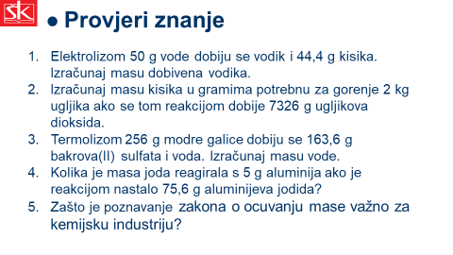
EVO VAM 1 ZADATAK!
1.ELEKTROLIZA-razlaganje
H20 ------- H2 +02
50g H2O ------- X H2 + 44.4g O2
Izračunaj masu(m)H2! m (H2)= 50 g -44.4 g
=5,6 g H2
50g H2O---------- 5.6g H2 + 44.4g O2
Lijeva i desna strana kemijske jednadžbe moraju biti ISTE.
Samo dobro čitajte zadtke!JELI SPAJANJE (SINTEZA)ILI RAZLAGANJE(ANALIZA).

